Тема. Майстер - клас з художньої викладки бісером «Тарілочка для гарного настрою»
Мета: ознайомити вихованців з технікою викладки бісером, включаючи вибір матеріалів, інструментів та технічних прийомів для створення декоративних елементів; розвинути креативні навички за допомогою практичних вправ, допомогти їм створити власний унікальний дизайн тарілочки, що відображає їх особисті уподобання та стиль; підвищити впевненість у своїх силах, надавши учасникам можливість втілити свої ідеї в життя, працюючи в дружній та підтримуючій атмосфері; надати естетичне задоволення через процес створення краси та практичного предмету, який зможе приносити радість та гарний настрій кожного дня; забезпечити корисні навички для подальшого розвитку в бісероплетінні, заохочуючи учасників продовжувати творчі експерименти та вдосконалювати свої техніки.
ХІД:

Добрий день, шановні учасники!

Рада вітати вас на нашому майстер-класі з художньої викладки бісером, присвяченому створенню чарівної тарілочки, яка обов'язково підніме ваш настрій! Сьогодні ми зануримося у світ яскравих кольорів, блискучих відтінків та творчої фантазії, перетворюючи звичайну тарілочку на унікальний витвір мистецтва.
Бісероплетіння – це не лише техніка, а справжня магія, яка дозволяє створювати неповторні декоративні елементи, що радують око та душу. Протягом цього майстер-класу ви дізнаєтеся, як поєднувати різні кольори бісеру, формувати цікаві візерунки та виготовляти красиві, практичні об’єкти, які можуть стати чудовим подарунком або яскравим акцентом у вашому інтер'єрі.
Ми розпочнемо з основних технік викладки, поступово переходячи до більш складних елементів. Будьте готові до цікавих відкриттів, натхненної роботи та задоволення від процесу створення. Нехай цей майстер-клас стане для вас не лише новим досвідом, а й приємним моментом для творчого самовираження.
Тож, озбройтеся терпінням і натхненням – і разом створимо тарілочку, яка подарує вам гарний настрій кожного дня!

Давайте розпочнемо!
Художня викладка бісеромполягає у приклеюванні бісерин на тверду поверхню за малюнком.Таким чином можна прикрасити будь-який предмет і дати йому нове життя.Пропоную познайомитися з цією цікавою технікою на практиці і перетворити звичайну паперову тарілку на шедевр з бісеру.
Для роботи вихованцям знадобляться такі матеріали :
- Паперова тарілка діаметром 20см;
- великий китайський бісер 2-х кольорів;
- клей «Момент-кристал»;
- зубочистки;
- олівець;
- лінійка;
- схема викладки.
Роботу виконуємо в 2 етапи – спочатку викладаємо денце, а потім ободок тарілки. Починаємо з центру денця, користуючись схемою на мал.1.

Мал.1. Схема викладки центральної квітки.
Послідовність роботи :
- Намічаємо олівцем центр тарілки (точка перетину 2-х діаметрів) і за допомогою зубочистки клеїмо в цю точку центральну бісерину квітки отвором вгору. Навколо неї клеїмо ще 6 бісерин. Очікуємо, коли трохи підсохне клей та проводимо 6 променів.(Фото1.).

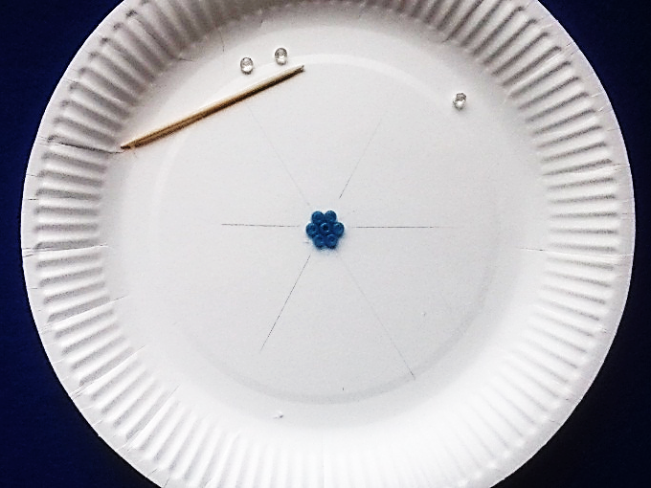
Фото 1. Початок викладки донця.

- Продовжуємо викладати центральну квітку донця за мал.1.
Бісеринки клеїмо акуратно, розташовуючи щільно одна до одної, формуючи правильний 6-кутник.(Фото 2.).

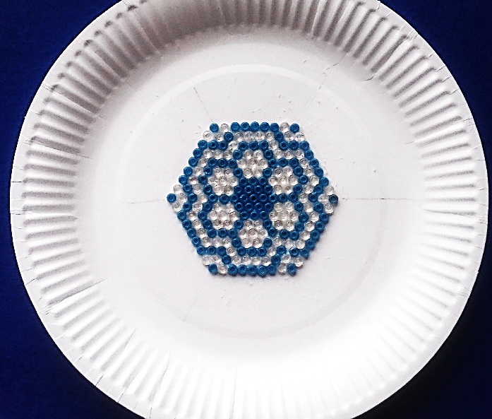
Фото 2. Викладка центральної квітки.

- Після центральної квітки бісеринки клеїмо рядами без строгої схеми,
змінюючи кольори за бажанням. Останнійрядок денця викладаємо так, щоб бісеринки лягали не отвором нагору, а бочком. Для цього покриваємо лінію довжиною в 2-3 см шаром клею, набираємо на нитку бісер та приклеюємо його до денця. Так повторюємо поки не приклеїмо бісеринки по всьому колу.(Фото 3.).Денце повністю покрито бісером.
- Починаємо викладати ободок тарілочки. Бісеринки клеїмо рядками
вздовж ободка в паперові заглиблення, викладаючи їх бочком.

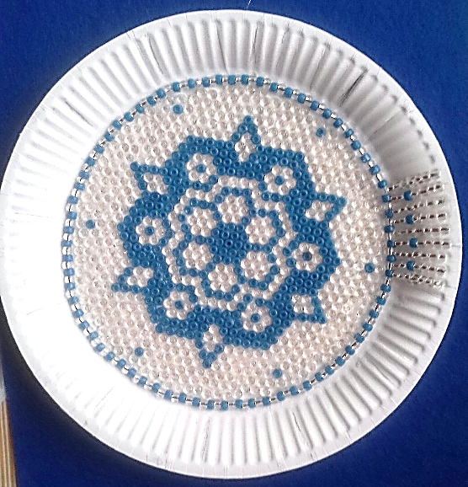
Фото 3. Завершення викладки денця та початок викладки ободка тарілочки.
- Клеїмозавершальний ряд, як останній рядок денця.(Фото 4).
Робота закінчена.

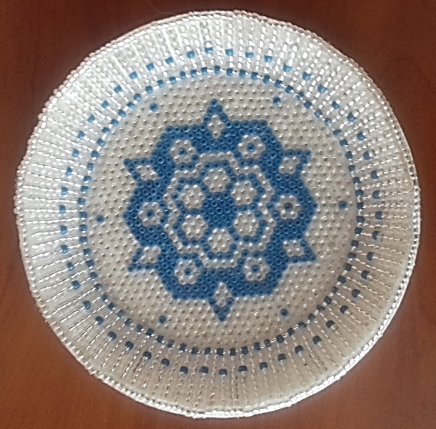
Фото 4. Закінчена робота.
Така чудова блискуча тарілочка прикрасить будь-який інтер'єр та створить гарний настрій своїй господині.
Впевнена, що цей майстер-клас стане чудовою можливістю для кожного з вихованців поринути у світ творчості і натхнення, а створена вами тарілочка стане символом вашого гарного настрою і позитивних емоцій.

Джерела :
1.https://cafebijoux.ru/journal/materialy-dlya-tvorchestva/inkrustatsiya-biserom-ili-tekhnologiya-kleevoy-mozaiki/Инкрустация бисером или технология клеевой мозаики.
2.https://vseprokley.ru/podelki/kartiny-na-kleyu Картины на клею: как красиво приклеить бисер на бумагу.
4. http://www.bolshoyvopros.ru/questions/240387-kak-rabotat-v-tehnike-bisera-kleit-biser-na-bumagu-i-sozdavat-kartinu.html Как клеить бисер на бумагу и создавать картини.

